**基于数字温度传感器XX系统设计**

班级：

姓名：

学号：

摘要

单片机在测控领域具有广泛的应用，其具有价格低廉，功能丰富，应用灵活等特点，除了可以用于电量信号的处理，通过合适的电路匹配、模块选择，也可用于温度、湿度等非电量信号的测量，基于单片机的测温系统、控温系统广泛应用在很多领域。

传统的测温系统以热敏电阻、ADC转换器实现温度的测量，这种方式成本高、电路复杂、模拟量采集易受干扰，热敏电阻可靠性差，测量温度的误差较大。本系统以STC89C52单片机为核心，主要包括单片机最小系统、DS18B20温度传感器、声光报警电路、LCD1602液晶显示模块以及独立按键模块等部分。各模块协同工作，实现温度采集、超限报警、串口数据上传功能。系统通过DS18B20温度传感器实时采集温度，处理后在LCD1602液晶显示器显示实时温度，能够显示零下温度，可以通过独立按钮设定温度报警下限以及报警上限，当实时温度超过设定限值，单片机控制蜂鸣器及LED灯发出报警提示，并且能够通过串口，将数据发送到串口调试终端。。通过合理的硬件、软件设计，保证系统稳定、高效地运行。

关键词：单片机；DS18B20；测温；串口通信；

Abstract

Microcontrollers have a wide range of applications in the field of measurement and control, with features such as low cost, rich functionality, and flexible application. In addition to being used for processing electrical signals, they can also be used for measuring non electrical signals such as temperature and humidity through appropriate circuit matching and module selection. Temperature measurement and control systems based on microcontrollers are widely used in many fields.

The traditional temperature measurement system uses thermistors and ADC converters to measure temperature, which is costly, has complex circuits, is susceptible to interference in analog data acquisition, has poor reliability of thermistors, and results in significant temperature measurement errors. This system is based on the STC89C52 microcontroller and mainly includes the microcontroller minimum system, DS18B20 temperature sensor, sound and light alarm circuit, LCD1602 LCD display module, and independent button module. Each module works together to achieve temperature collection, over limit alarm, and serial data upload functions. The system collects temperature in real-time through the DS18B20 temperature sensor, processes it, and displays the real-time temperature on the LCD1602 LCD display, which can display temperatures below zero. The temperature alarm lower and upper limits can be set through independent buttons. When the real-time temperature exceeds the set limit, the microcontroller controls the buzzer and LED lights to issue an alarm prompt, and the data can be sent to the serial debugging terminal through the serial port.. Ensure stable and efficient operation of the system through reasonable hardware and software design.

Keywords: Microcontroller; DS18B20; Temperature measurement; Serial communication

;

目 录

第一章 绪论 1

1.1 研究背景及意义 1

1.2 研究内容及设计要求 1

第二章 硬件系统设计 3

2.1 STC89C52单片机 3

2.1.1 STC89C52单片机介绍 3

2.1.2 单片机最小系统 3

2.2 LCD1602液晶显示系统设计 5

2.2.1 LCD1602液晶显示器介绍 5

2.2.2 LCD1602电路设计 5

2.3 温度采集系统 6

2.3.1 DS18B20介绍 6

2.3.2 DS18B20电路设计 7

2.4 按键检测电路设计 8

2.5 声光报警电路设计 9

2.6 硬件总体仿真图设计 10

第三章 软件系统设计 11

3.1 主程序设计 11

3.2 液晶显示器程序设计 13

3.3 温度采集程序设计 14

3.4 按键检测设计 15

3.5 声光报警程序设计 16

3.6 串口通信程序设计 17

第四章 系统调试 18

4.1 软硬件仿真调试 18

第五章 总结 20

# 绪论

## 1.1 研究背景及意义

当今是科技高速发展的信息时代，电子技术、单片机技术、软件开发技术的应用在各行各业大显身手，随着技术和社会需求的发展，需要对各种环境、物体等进行温度测量，因此温度计比之以往有着更加广泛的应用，温度测量也成为生产生活中广泛使用的词语，测温在各行各业中发挥重要作用。如仪器仪表监测自身温度、环境工程中监测环境温度、化工厂监测反应釜温度、农业上监测大棚温度、粮仓温度。即使普通人生活中，家家户户也少不了温度计，最常见的就是体温计，传统的水银体温计因为其危险性，正在逐步淘汰，电子体温计走进千家万户，测温枪需求量也随之增长，而随着智能家居的兴起，各个房间的环境温度监测，更是重要的指标。

温度测量是生产生活中一个普遍应用的参数，温度的测量和控制在保证产品质量、节约能源、促进经济发展中起到重要作用，因此温度传感器的使用数量在各种类型传感器的使用中位居首位。随者传感器器技术的不断发展，温度传感器的种类还在不断增加，以满足不同应用场景的需求。

以单片机为核心的温度测量系统，相较于传统的模拟量温度采集系统具有体积小、精度高、数据易于共享、成本低廉等特点。传统的温度传感器以热敏电阻为主，通过感知环境温度，影响阻值改变，通过相应的测量电路，转为电信号，可直接用于控制系统的输入，也可通过数模转换，用于单片机控制系统，这种温度采集方式易受干扰，电路复杂，ADC转换芯片价格昂贵。而数字式温度传感器，使用单总线通信，同时具有数据校验以保证温度传输的准确性，结构简单，使用方便，便于快速集成应用。

## 1.2 研究内容及设计要求

本次研究内容，涉及到电子技术、单片机应用技术、软件设计等，系统主控制模块STC89C52单片机控制器，负责整个系统的数据处理和控制策略执行。温度采集使用DS18B20数字温度传感器，该传感器使用单总线方式与主控单片机进行数据传输。系统具有声光报警功能，根据采集到的温度数据，当温度低于报警下限或报警上限时，发出声光报警，起到警示作用，主控制模块根据传感器模块采集的数据，决定启动报警或关闭报警等行为。使用LCD1602液晶显示屏，显示实时温度数据，可以通过按钮进入设置页面，对报警温度的上下限值进行修改，并实现温度数据远程采集。

系统设计要求如下：

1. 系统采用DC5V供电；
2. 实现DS18B20实时温度采集以及LCD1602液晶显示；
3. 测量及显示范围-55℃~125℃，误差在±0.5℃；
4. 报警阈值上下限可调；
5. 实现蜂鸣器LED灯声光报警。
6. 温度数据通过串口发送上传。

系统结构如图1.1系统设计结构框图所示。



图1.1系统设计结构框图

# 硬件系统设计

## 2.1 STC89C52单片机

### 2.1.1 STC89C52单片机介绍

STC89C52是一款由宏晶科技股份有限公司公司研发的高性能、低功耗、单片机控制器。这款单片机不仅保持了经典MCS-51架构的优点，还在技术和功能上进行了重大升级。优化了内部架构进一步提升了执行指令和读写数据的速度。内部RAM为256字节，而内部FLASH存储器容量为8KB，为应用程序提供了充足的存储空间。在接口方面，STC89C52具有强大的功能。它配备了3个定时器/计数器和1个串口，拥有6个中断源和可编程I/O口。这些接口为开发者提供了多样化的选择，STC89C52提供了完善的开发环境，包括编译器、调试器等工具，使得开发者可以更加便捷地进行程序编写、调试和烧录。此外，STC89C52还具有较强的抗干扰能力，能够在复杂的电磁环境中稳定运行。其价格相对合理，广泛应用于各种领域，为开发者提供了良好的选择。由于STC89C52单片机具备卓越的性能、丰富的接口、低功耗设计以及便捷的开发环境，它在各种嵌入式系统和控制领域中得到了广泛应用。无论是在家电控制、工业自动化还是电子设备等领域，都能看到基于STC89C52设计的电子产品。系统使用单片机如图2.1 STC89C52单片机所示。

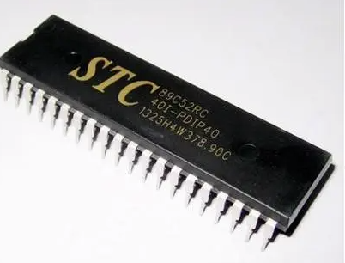

图2.1 STC89C52单片机

### 2.1.2 单片机最小系统

在以单片机为控制核心的系统中，单独的单片机芯片无法单独承担整个程序的运行。为了确保单片机能够正常运行并保持稳定，需要为其构建一个核心支持系统，该系统就是单片机最小系统电路。这个精简的电路主要包含两个关键部分：复位电路和时钟电路。复位电路在系统出现异常时起着至关重要的作用。它负责将单片机恢复到初始状态，确保程序的正常运行不受干扰。而时钟电路则为单片机提供所需的时钟信号，使其能够按照预设的节奏进行工作。通过精心设计时钟电路和复位电路，可以确保单片机能够高效、稳定地运行。图2.2单片机最小系统图所示，展示了单片机最小系统电路的结构和原理。

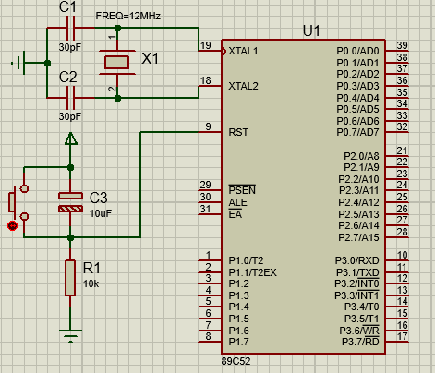

图2.2 单片机最小系统图

时钟电路是52单片机中的重要组成部分，单片机能够工作离不开时钟源，时钟频率决定程序执行速度，单片机内部有一个用于构成振荡器的高增益反向放大器，引脚XTALl和XTAL2分别是此放大电器的输入端和输出端，电路简单，提供稳定的时钟信号用于驱动单片机的工作。它由晶体振荡器和两个配套的电容构成。晶体振荡器的频率可根据具体需求选择，常见的有12MHz、11.0592MHz等。时钟电路通过提供精确的时钟信号，确保指令执行和数据处理的准确性。

复位电路用于在单片机上电或接收到外部复位信号时将单片机恢复到初始状态，复位后可使CPU及系统各部件处于确定的初始状态，使单片机程序能够从0x0000地址开始运行。复位电路由复位电路芯片和电阻电容组成。复位电路芯片能够检测到单片机的复位条件并提供稳定的复位信号。电阻电容用于延时产生稳定的复位信号，确保单片机可以在电源稳定之后顺利启动。

时钟电路和复位电路的设计对于单片机的正常工作至关重要。稳定且准确的时钟信号保证了指令和数据的正确处理，而适当的复位电路则确保单片机在正确的时间点进入工作状态。合理的时钟电路和复位电路设计能够提高单片机的可靠性和稳定性，确保系统正常运行。因此，在单片机的设计中，时钟电路和复位电路的设计是非常重要的考虑因素。

## 2.2 LCD1602液晶显示系统设计

### 2.2.1 LCD1602液晶显示器介绍

为了实现系统中的精准温度显示和出色的人机交互，选择一款合适的显示设备至关重要。经过深入分析和对比，使用LCD1602液晶显示器作为本系统的显示器。

LCD1602液晶显示器在显示方面具有显著优势。能够同时展示32个字符，将内容分为两行。无论是数字、字母还是符号，都能呈现得清晰明了。本款液晶显示器内部已预置完整的ASCII码表。在显示设计过程中，单片机只需调用相应的码值，即可轻松实现在液晶屏上的实时显示。这种显示装置具有出色的稳定性，能够在高温和低温环境下保持稳定的运行状态，因此广泛应用于各种工业产品中。LCD1602液晶显示器还具备快速的刷新频率，确保显示内容即时更新，为用户提供流畅的交互体验。液晶实物图如图2.3 LCD1602液晶显示器所示。

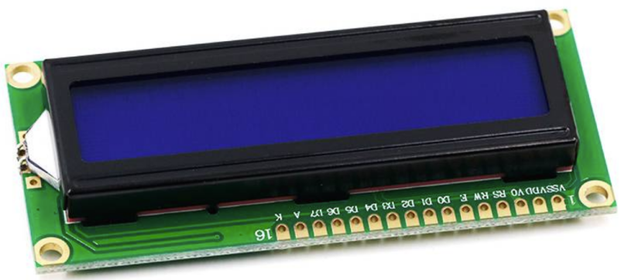

图2.3 LCD1602液晶显示器

### 2.2.2 LCD1602电路设计

本装置采用LCD1602液晶显示器实现实时温度显示。在对LCD1602液晶显示器进行硬件电路设计时，需要查阅LCD1602液晶显示器的各个引脚，以确定各个引脚的具体功能，LCD1602液晶显示器需要使用直流5V供电，同时为了能够确保液晶显示器的显示清晰度，在进行设计电路的过程当中，还需要在VO引脚连接10kΩ可调电位器，通过调节电位器接入阻值，实现液晶显示器对比度的调节。液晶显示器与单片机进行数据交互方式可选择串行方式或并行方式，为降低软件开发难度，本次选择数据传输方式为并行传输，其中D0-D7数据端口通过单片机P0口控制，控制端RS\RW\E使用单片机P2口控制。需要注意的是51单片机P0口是高阻态，内部没有上拉电阻，所外部需要增加5.1kΩ排阻，其电路原理图如图2.4 LCD1602液晶显示器电路所示。

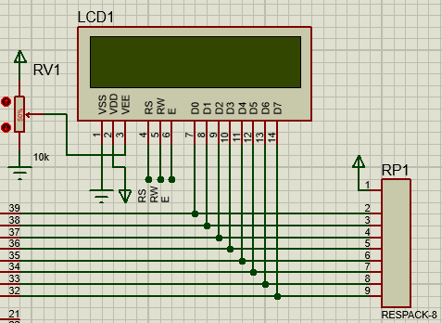

图2.4 LCD1602液晶显示器电路

LCD1602液晶显示器采用标准的14脚：引脚一VSS为接地电源。引脚二VDD接5V正电源，引脚三V0连接可变电阻用于调节液晶显示的对比度。引脚四RS连接到单片机，用于数据寄存器(RS指令为1)或指令寄存器(RS指令为0)。引脚五RW通常设置为0，以选择写入数据模式，高电平时读取指令，低电平时进行写入。引脚六EN与单片机一个IO口相连接，用于出发液晶模块的操作。引脚七至十四D0-D7引脚为LCD1602的显示模块接收数据，与单片机的8个IO口进行连接,用于传输数据与指令。引脚十五、十六A，K分别与电源电压(VCC)、到地(GND)相连接用于分别提供背光的正负极。

## 2.3 温度采集系统

### 2.3.1 DS18B20介绍

DS18B20是一款数字温度传感器，应用非常广泛，具有体积小，硬件资源耗费少，抗干扰能力强，精度高等特点，通过单总线接口与其它设备通信，实现了简单而可靠的温度测量。其数字输出特性使得温度数据的获取和处理变得相当简单。由于该款温度计仅使用单个数据引脚与单片机进行通信，因此对IO资源的需求极低，为集成带来了便利。DS18B20的出色性能使其在各种环境中都能表现出色，这使得它在需要高精度温度监测的场景中成为理想选择。

DS18B20温度传感器特点

1、采用单线接口方式：DS18B20温度传感器仅需要一条线即可实现与微处理器的双向通信。

2、测温范围：DS18B20温度传感器的测温范围可达－55℃～+125℃，在-10℃到+85℃范围内误差为±0.5℃。

3、支持多点组网功能：多个DS18B20温度传感器可以并联在一条数据线上，最多可以并联8个，实现多点测温。

4、工作电源:3.0～5.5V/DC，DS18B20温度传感器可以采用外部独立电源供电，也可以用数据线寄生电源供电。

5、DS18B20温度传感器在应用过程中不需要任何外围元件。

6、DS18B20温度传感器测量温度的结果以9~12位数字量方式串行传送。

7、掉电保护功能，DS18B20温度传感器内部含有EEPROM，通过配置寄存器可以设定数字转换精度和报警温度。在DS18B20温度传感器掉电以后仍可保存分辨率及报警温度的设定值。

8、DS18B20温度传感器返回16位二进制数代表此刻探测的温度值，其高五位代表正负。如果高五位全部为1，则代表返回的温度值为负值。如果高五位全部为0，则代表返回的温度值为正值。后面的11位数据代表温度的绝对值，将其转换为十进制数值之后，再乘以0.0625即可获得此时的温度值。

传感器各引脚功能如图2.5 DS18B20引脚功能所示。

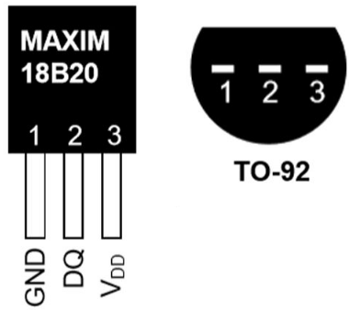

图2.5 DS18B20引脚功能

### 2.3.2 DS18B20电路设计

DS18B20温度传感器具备三个引脚，分别为数据输入/输出、接地和电源引脚。在供电方面，该传感器采用5V电压，以确保稳定运行，比使用数据线寄生电更稳定。为了增强温度传感器的稳定性，采取了在上拉电路中连接10K电阻至电源正极的措施。这种设计有助于提高数据传输的可靠性和稳定性。

如图2.6温度传感器电路原理图所示，清晰地呈现了DS18B20温度传感器与上拉电路的连接方式。通过这种连接方式，可以确保传感器在各种环境和工作条件下都能提供准确、可靠的温度数据。

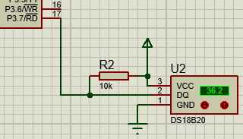

图2.6温度传感器电路原理图

DS18B20温度传感器模块通过其内部传感器测量环境温度，传感器的电阻值随着温度变化而变化。当接收到温度转化命令时，开始测量温度，温度测量完成，将对应的电阻值信号转换成数字信号反馈于单片机中。引脚一是温度传感器的接地引脚，引脚二是数据收集与输出引脚，引脚三是温度传感器的电源引脚。

## 2.4 按键检测电路设计

独立按键内部结构是一个有弹性的金属片，按下接通电路，松开后恢复，电路断开。独立按键使用时候一个引脚直接与GND连接，另一个引脚与单片机IO端口连接。单片机不断扫描检测按键IO端口电平，按键没有按下时，单片机检测连接按键的引脚为高电平，当按键按下，检测的引脚电平变为低电平。独立按键电路如图2.7独立按键电路设计所示。

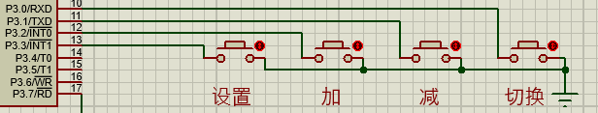

图2.7独立按键电路设计

机械按键常常遇到的问题就是抖动问题。抖动产生的原因就是接触式按钮依靠机械接触实现开关，其工作必然经历“接触不稳定——接触稳定”的过程，这个不稳定过程大概10~20毫秒。按键抖动如图2.8按键抖动波形图所示。

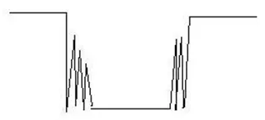

图2.8按键抖动波形图

常见按键抖动处理办法有电容滤波法和软件延时法。电容滤波法是在按键上并联合适容值的电容，按钮按下使电容放电，由于电容两端电压不能突变，因此按钮按下过程产生的抖动对电信号造成的影响会被消除。这种方式的缺点是增加了电路复杂度以及硬件成本。在单片机系统中，最常见的消抖方式为软件延时，通过程序代码消除因抖动造成的影响。上电时候默认单片机IO引脚为高电平，循环读取IO电平状态，如果检测到低电平，则认为按键按下，启动延时程序，延时10~20毫秒后，再次检测按键IO状态，如果任然为低电平，说明该按键确定按下，则执行相应的按键处理程序。

## 2.5 声光报警电路设计

当系统在工作过程中检测到温度异常状态，发出声光警报。在设计报警模块时，选择了蜂鸣器作为主要的报警单元模块，配合LED发光二极管和限流电阻，组成声光报警模块电路。蜂鸣器是一种常用的报警单元，其使用主要分为有源蜂鸣器和无源蜂鸣器两种类型。

有源蜂鸣器内部含有振荡电路，可以实现自动发声的功能。而无源蜂鸣器则不具备震荡电路，需要外部驱动报警电路才能实现报警功能。在使用无源蜂鸣器时，需要较为复杂的电路进行驱动。因此，综合考虑选择了有源蜂鸣器作为本系统的蜂鸣器。然而，由于单片机的输出能力较弱，无法直接控制蜂鸣器。为了对其进行控制，需要借助三极管控制电路。这个电路将协助单片机对蜂鸣器进行控制，确保温度超过限值及时发出警报。报警模块如图2.9声光报警电路设计所示。

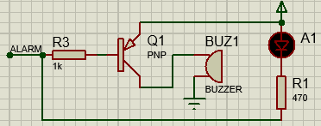

图2.9声光报警电路设计

## 2.6 硬件总体仿真图设计

硬件总体仿真图如图2.10硬件总体仿真图所示。

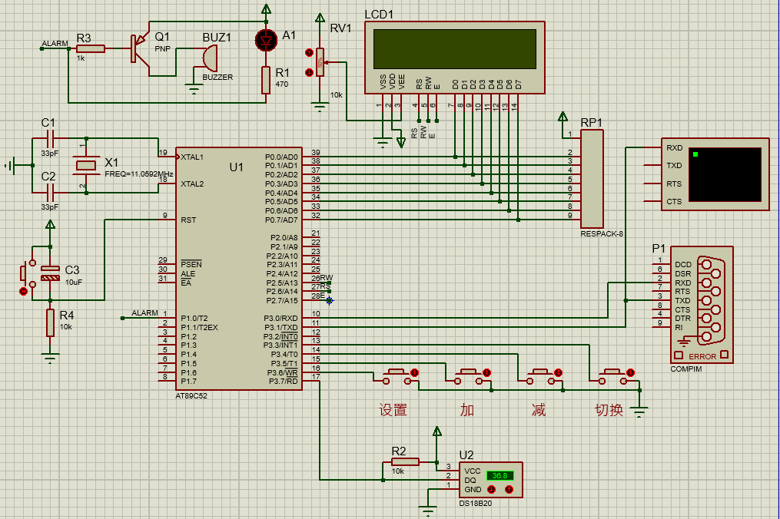

图2.10硬件总体仿真图

# 软件系统设计

## 3.1 主程序设计

本系统在进行工作的过程当中，首先单片机控制系统先进行系统的初始化设置，初始化任务主要是LCD1602液晶初始化、串口通信初始化以及温度采集任务初始化。初始化完成后，程序在while(1)循环中不断按键状态检测以及判断是否需要读取温度数据，当检测到按键键值发生改变，根据不同键值，进行不同的处理操作。否则进行温度读取，获取到的最新温度刷新显示在LCD1602液晶，并将温度数据传入声光报警处理，判断是否需要发出警报。然后将处理好的温度数据发送到单片机串口，通过串口将数据发送到调试终端。主程序设计流程图如图3.1主程序流程设计所示。



图3.1 主程序流程设计

## 3.2 液晶显示器程序设计

液晶显示器需要使用单片机处理器进行操作，在进行操作时，液晶显示器首先是需要进行初始化，包括设置其工作模式和显示属性。之后根据写入内容是命令还是数据，设置RS引脚为低电平或高电平，单片机处理器将内容发送到D0~D7引脚，一次写入一个字节。写入数据时候通过字符串指针将数据发送的相应的处理函数，设定写入的起始位置，之后每次写入一个字节，直至字符串写入完成。液晶显示器程序设计如图3.2液晶显示流程设计所示。



图3.2 液晶显示流程设计

## 3.3 温度采集程序设计

在进行温度采集的过程当中，采用了DS18B20数字型温度传感器，该温度传感器在进行读取温度的时候，实际是对温度传感器内部的寄存器进行相应的操作。单片机对DS18B20进行读写操作前，首先拉低信号线，使模块知道有连接请求，模块进行响应，单片机判断DS18B20芯片是否存在，若芯片存在，则执行后续的读写操作指令。首先下达温度转换指令，等待转换完成后，再次读取温度数据，收到的数据进行检验与校验字节匹配，当数据正确时则能够计算出准确温度。温度读取流程如图3.3 DS18B20读取流程图所示。



图3.3 DS18B20读取流程图

## 3.4 按键检测设计

按键状态检测函数需要在主函数while(1)中循环检测，如果检测到按键输入状态发生变化，则保存该状态，并启动滤波，滤波方式不使用传统的延时滤波，延时滤波会占用单片机资源，造成资源浪费，因此使用while(1)循环以及按键检测自身耗时，用于滤波处理。滤波处理完成，再次检测按键状态，如果状态值和之前检测相同，则修改键值，在while(1)循环中直接读取键值，并根据键值进行响应的处理。按键检测如图3.4按键检测程序流程图所示。



图3.4 按键检测程序流程图

## 3.5 声光报警程序设计

声光报警模块中，蜂鸣器选择使用的是有源蜂鸣器，有源蜂鸣器内部有震荡电路，通电即可发出蜂鸣声音，因此驱动程序相比控制无源蜂鸣器发出声音要简单很多。由于单片机引脚驱动能力有限，硬件上通过三极管控制蜂鸣器的通断电，所以单片机引脚控制三极管基极，通过控制三极管的开关，最终达到控制蜂鸣器的目的。当系统程序检测到报警发生时，控制蜂鸣器通电，发出报警声音，并点亮LED发光二极管，从而实现提示功能，当报警停止时，则关断蜂鸣器供电。声光报警流程图如图3.5声光报警程序流程图所示。



图3.5 声光报警程序流程图

## 3.6 串口通信程序设计

系统读取的温度数据，需要先处理转换为ASCII字符，才能在串口调试终端显示字符串。处理完成的字符串，调用串口发送函数，发送一个字节数据，发送结束后检测是否所有字节都发送完成，如果还有字节需要发送，则继续发送，否则退出字节数组发送函数。串口发送流程如图3.6串口发送程序流程图所示。



图3.6 串口发送程序流程图

# 系统调试

## 4.1 软硬件仿真调试

软件开发调试的过程中，使用了Keil C51开发软件。Keil C51是美国Keil Software公司出品的51系列兼容单片机C语言软件开发系统，与汇编相比，C语言在功能上、结构性、可读性、可维护性上有明显的优势，因而易学易用。用过汇编语言后再使用C来开发，体会更加深刻。Keil C51软件提供丰富的库函数和功能强大的集成开发调试工具，全Windows界面，并将这些部分组合在一起。其方便易用的集成环境、强大的软件仿真调试工具也会令你事半功倍。Keil C51生成的目标代码效率非常之高，多数语句生成的汇编代码很紧凑，容易理解。在开发大型软件时更能体现高级语言的优势。

系统仿真使用了Protues仿真软件。Proteus是世界上著名的EDA工具(仿真软件)，从原理图布图、代码调试到单片机与外围电路协同仿真，一键切换到PCB设计，真正实现了从概念到产品的完整设计。是目前世界上唯一将电路仿真软件、PCB设计软件和虚拟模型仿真软件三合一的设计平台，其处理器模型支持8051、HC11、PIC10/12/16/18/24/30/DsPIC33、AVR、ARM、8086和MSP430等，2010年又增加了Cortex和DSP系列处理器，并持续增加其他系列处理器模型。在编译方面，它也支持IAR、Keil和MPLAB等多种编译器。它不仅具有其它EDA工具软件的仿真功能，还能仿真单片机及外围器件。它是目前最好的仿真单片机及外围器件的工具。虽然目前国内推广刚起步，但已受到单片机爱好者、从事单片机教学的教师、致力于单片机开发应用的科技工作者的青睐。广泛应用于各个领域。

调试仿真如图4.1调试仿真截图所示。调节DS18B20仿真器件，可修改传感器模拟温度，单片机采集温度及LCD1602液晶显示实时温度随之变化；实时采集的温度通过单片机串口，发送到调试终端；通过按钮可修改报警温度阈值；当实时温度超过设定阈值，可发出声光报警。系统总体满足设计要求，达到设计目标。

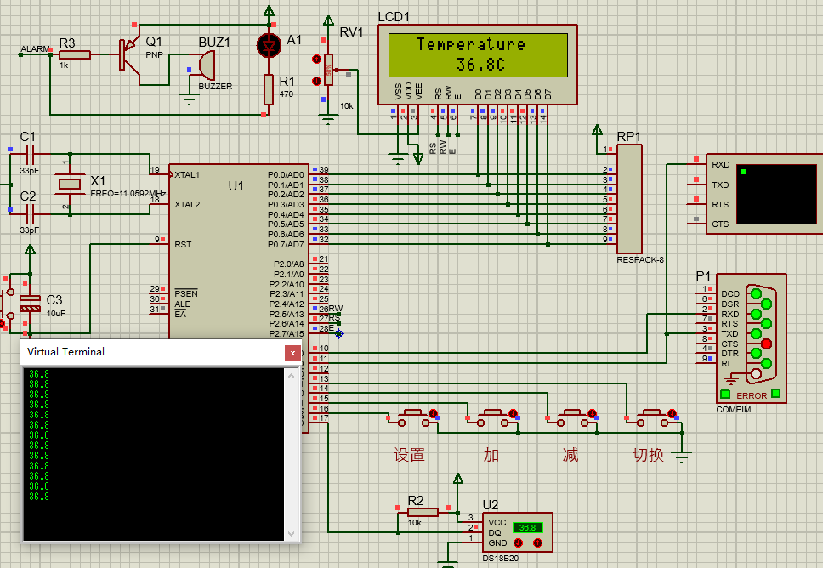

图4.1 调试仿真截图

# 总结

通过此次实验学会了Keil软件编程以及使用Protues仿真软件进行电路设计以及单片机程序仿真，掌握了C语言开发单片机程序，了解LCD1602液晶驱动显示，数字式温度传感器采集原理、单总线通信方式和单片机串口通信原理。软件部分使用了模块化编程，方便程序功能扩展，对编程能力有较大的提高，同时对逻辑分析能力有很大的提升。通过本次设计仿真，学会了Protues仿真软件的使用，从电路设计仿真到软件联调，验证了设计方案的可行性。

本系统的设计基于STC89C52单片机，通过集成各种传感器和控制模块，DS18B20传感器用于实时监测温度，并通过单片机判断是否启动报警，以实现提醒用户注意并采取相应措施。LCD1602液晶显示屏提供友好的用户界面，显示当前实时温度并发送到串口调试终端，配合独立按键在设置菜单中设定报警阈值，增强了系统的灵活性和用户友好性，整体实现功能设计要求，达到设计预期效果。